

**TRƯỜNG ĐẠI HỌC NHA TRANG**

**LẬP TRÌNH HỆ THỐNG NHÚNG**

**KHOA CNTT**

**CHUYÊN NGÀNH CÔNG NGHỆ PHẦN MỀM**



**BÁO CÁO LTN**

**Họ và tên: Lê Văn Thanh**

**Lớp: 61 CNTT-1**

**Chuyên ngành: Công nghệ Phần Mềm**

**Khóa: 2019 - 2023**

**Giảng viên: Mai Cường Thọ**

**Nha Trang - 2021**

**MỤC LỤC**

Bài 1: Led nhấp nháy 3

Bài 2: Nút bấm để bật đèn led 4

Bài 3: Cảm biến nhiệt 5

Bài 4: Led RGB 7

Bài 5: Chiết áp 8

Bài 6: Led 7 đoạn 10

Bài 7: BCD led 7 đoạn 12

Bài 8: Led 8 đèn 74HC595 14

Bài 9: Led matrix 15

Bài 10: Điều khiển động cơ 19

Bài 11: Nháy 4 led với STM32F401VE 23

Bài 12: Led Trái Tim với STM32F401VE 25

Bài 13: Nút bấm ngắt ngoài với STM32F401VE 42

Bài 14: STM32 - Kết nối LCD trực tiếp 44

### **Bài 1: Led nhấp nháy**

* **Mô tả:** Bài này thực hiện hệ thống được thiết kế để thực hiện Bật/ Tắt đèn Led, Đèn được nối vào Arduino ở cổng số 13.
* **Sơ đồ mạch:**

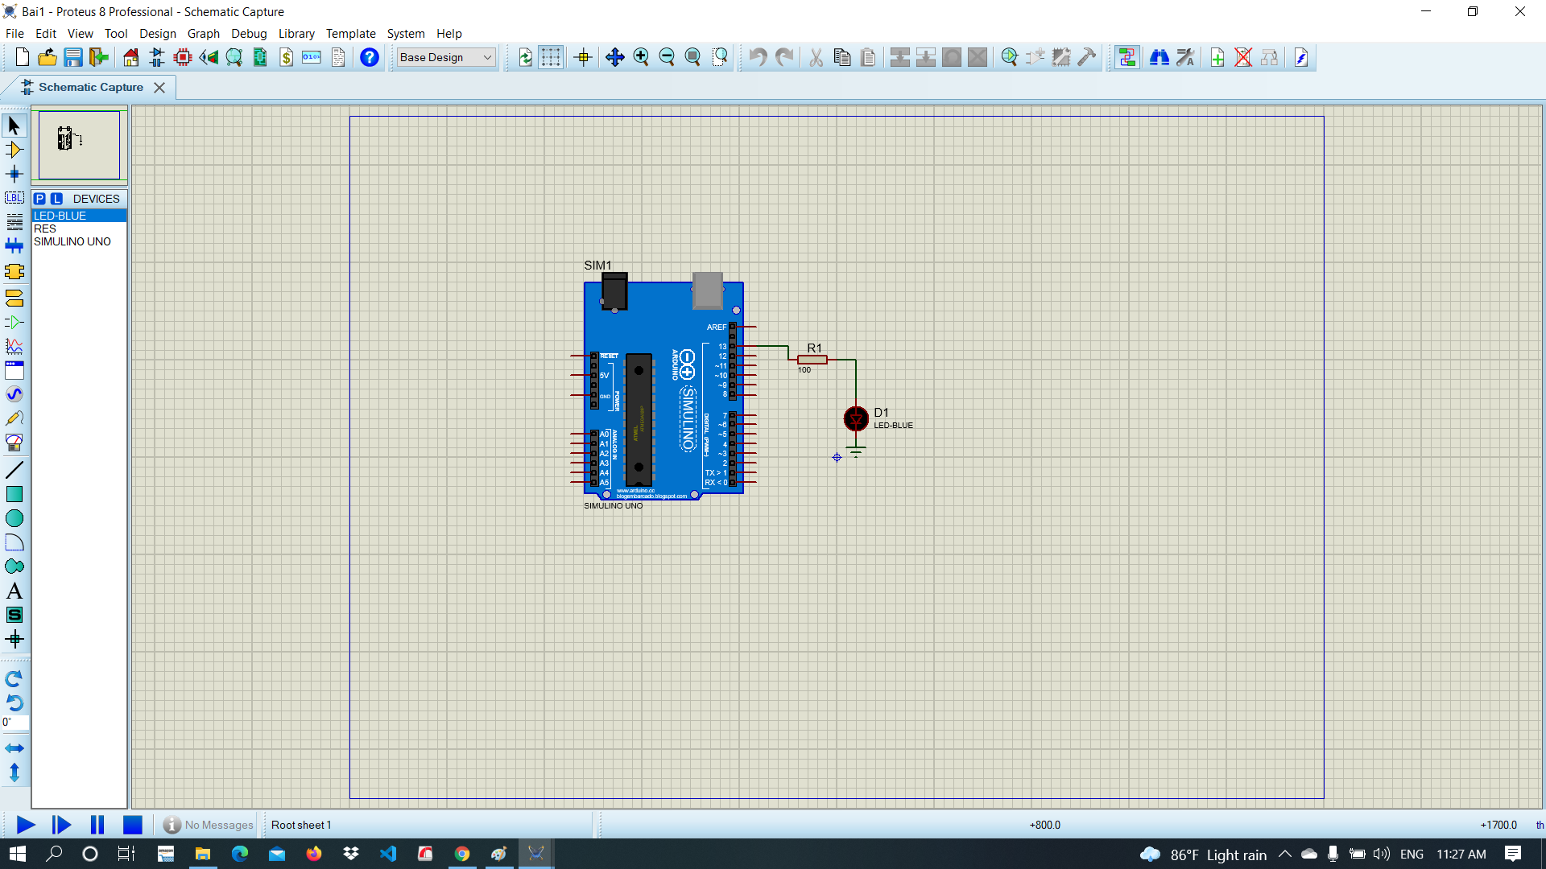

*Hình 1. Sơ đồ kết nối*

* **Linh kiện:**
* 1 mạch Arduino UNO
* 1 điện trở: 100 Ω
* 1 đèn led
* **Code chương trình**

|  |
| --- |
| *int led=13; // Để thay cổng cho dễ, chân nối đèn led*  *void* ***setup****() {*  *pinMode(led, OUTPUT);*  *}*  *void* ***loop****() {*  *digitalWrite(led, HIGH); // Bật led*  *delay(200); // Để đèn sáng 0,2 giây*  *digitalWrite(led, LOW); // Tắt led*  *delay(200); // Trong 0,2 giây*  *}* |

**Bài 2: Nút bấm để bật đèn led**

* **Mô tả:** Bài này được hệ thống thực hiện Bật Led thông qua nút nhấn, Đèn được nối vào Arduino ở cổng số 13 đầu ra Nút bấm được nối vào pin 2 Đèn sang khi nút nhấn và ngược lại.
* **Sơ đồ mạch:**

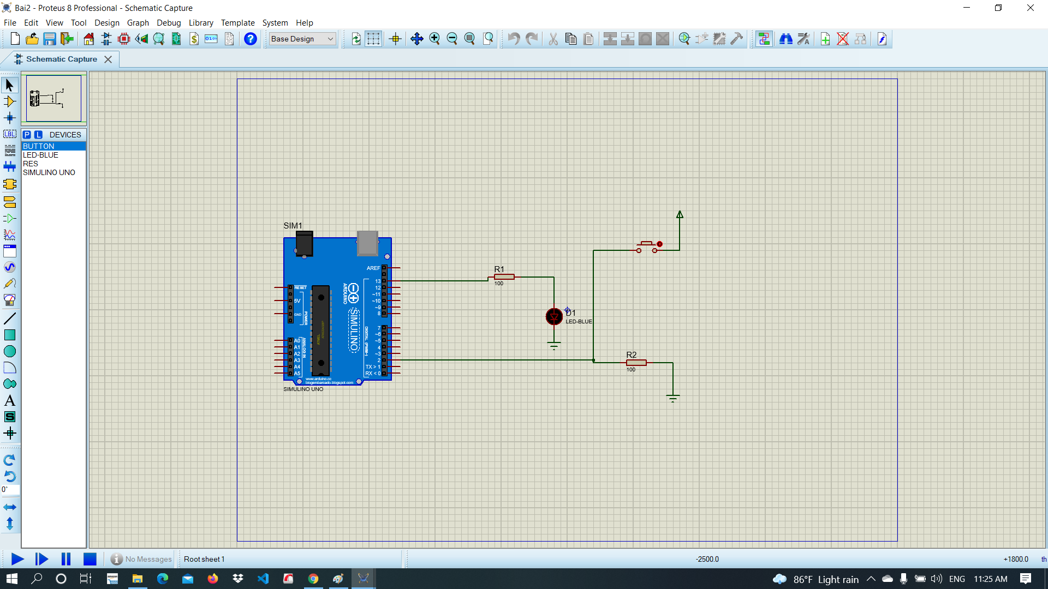

*Hình 2. Sơ đồ kết nối*

* **Linh kiện:**
* 1 mạch Arduino UNO
* 2 điện trở: 100 Ω
* 1 đèn led
* 1 nút bấm
* **Code chương trình:**

|  |
| --- |
| *int x = 0;*  *void* ***setup****()*  *{*  *pinMode(2 , INPUT);*  *pinMode(13, OUTPUT);*  *}*  *void* ***loop****()*  *{*  *// Đọc cổng 2, cất vào biến x*  *x = digitalRead(2);*  *// Kiểm tra xem nút có đang nhấn hay không*  *if(x == HIGH){*  *// Bật led*  *digitalWrite(13, HIGH);*  *} else{*  *// Tắt led*  *digitalWrite(13, LOW);*  *}*  *delay(1000); // Trong 1 giây*  *}* |

**Bài 3: Cảm biến nhiệt**

* **Mô tả:** Thực hiện việc đọc nhiệt độ môi trường với cảm biến TMP36, sang LED khi nhiệt độ quá 37 độ. Led (pin 10), TMP (pin A0).
* **Sơ đồ mạch:**

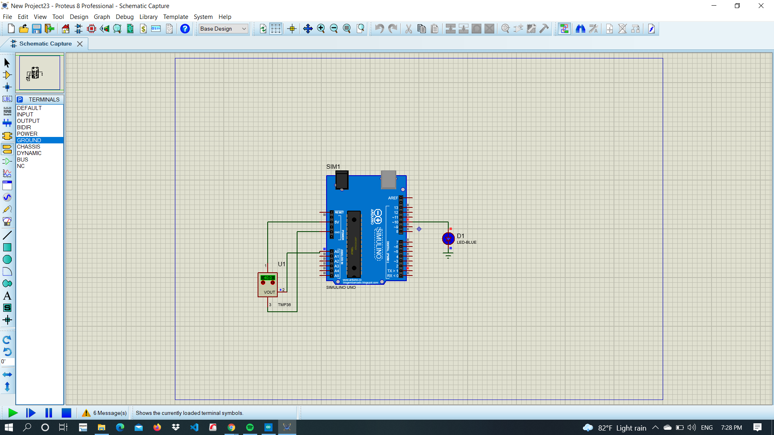

*Hình 3. Sơ đồ kết nối*

* **Linh kiện:**
* 1 mạch Arduino UNO
* 1 máy cảm biến TM36
* 1 đèn led
* **Code chương trình:**

|  |
| --- |
| *void* ***setup****() {*  *Serial.begin(96000);*  *}*  *void* ***loop****() {*  *//Doc gia tri tu cam bien*  *int giaTri = analogRead(A0);*  *int nhietDo=map(giaTri,20,358,-40,125);*  *//Serial.print(nhietDo);*  *if (nhietDo>37) digitalWrite(10,HIGH);*  *else digitalWrite(10,LOW);*  *delay(1000); // Trong 1 giây*  *}* |

**Bài 4: Led RGB**

* **Mô tả:** Bài này thực hiện việc nháy Led RGB với 3 điện trở (100 Ω) , nháy led với các màu tại pin 5,6,7
* **Sơ đồ mạch:**

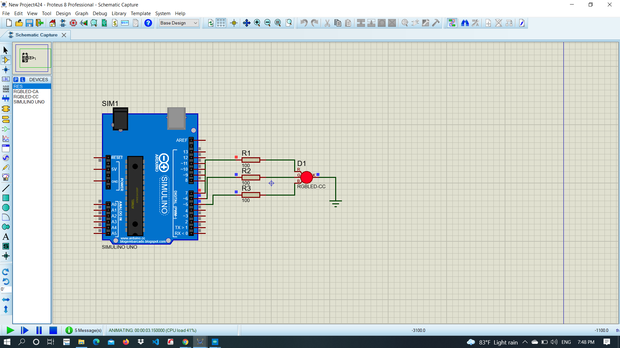

*Hình 4. Sơ đồ kết nối*

* **Linh kiện:**
* 1 mạch Arduino UNO
* 3 điện trở: 100 Ω
* 1 led RGB
* **Code chương trình:**

|  |
| --- |
| *int redPin= 7;*  *int greenPin = 6;*  *int bluePin = 5;*  *void* ***setup****() {*  *pinMode(redPin, OUTPUT);*  *pinMode(greenPin, OUTPUT);*  *pinMode(bluePin, OUTPUT);*  *}*  *void loop() {*  *setColor(255, 0, 0); // Red Color*  *delay(200); // Trong 0,2 giây*  *setColor(0, 255, 0); // Green Color*  *delay(200); // Trong 0,2 giây*  *setColor(0, 0, 255); // Blue Color*  *delay(200); // Trong 0,2 giây*  *setColor(255, 255, 255); // White Color*  *delay(200); // Trong 0,2 giây*  *setColor(170, 0, 255); // Purple Color*  *delay(200); // Trong 0,2 giây*  *}*  *void setColor(int redValue, int greenValue, int blueValue) {*  *analogWrite(redPin, redValue);*  *analogWrite(greenPin, greenValue);*  *analogWrite(bluePin, blueValue);*  *}* |

**Bài 5: Chiết áp**

* **Mô tả:** Bài này thực hiện việc hệ thống nhúng được thiết kế để cho phép điều khiển độ sáng của Led (pin 9) thông qua một biến trở (gắn ở chân A0).
* **Sơ đồ mạch:**

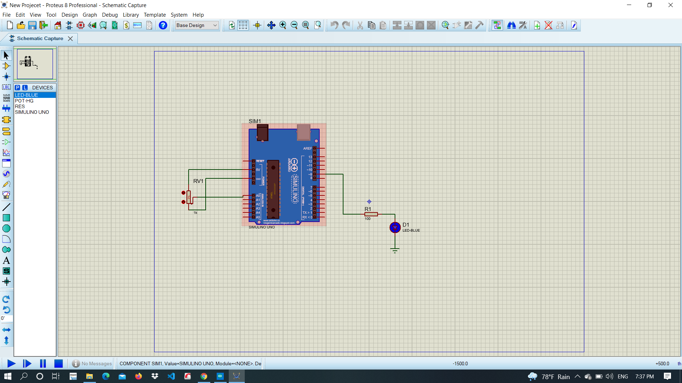

*Hình 5. Sơ đồ kết nối*

* **Linh kiện:**
* 1 mạch Arduino UNO
* 1 biến trở
* 1 điện trở: 100 Ω
* 1 đèn led
* **Code chương trình:**

|  |
| --- |
| *int x=0;*  *void* ***setup****()*  *{*  *pinMode(A0, INPUT);*  *pinMode(9, OUTPUT);*  *}*  *void* ***loop****()*  *{*  *// đọc giá trị từ biến trở, cất vào biến x*  *x = analogRead(A0);*  *// quy đổi sang độ sáng*  *int brightness = map(x,0,1023,0,255);*  *// sáng led theo brightness*  *analogWrite(9,brightness);*  *}* |

**Bài 6: Led 7 đoạn**

* **Mô tả:** Bài này thực hiện việc kết nối các chân điều khiển của led 7 đoạn với nguồn thông qua điện trở 100 ôm để làm sáng đèn (0,8).
* **Sơ đồ mạch:**

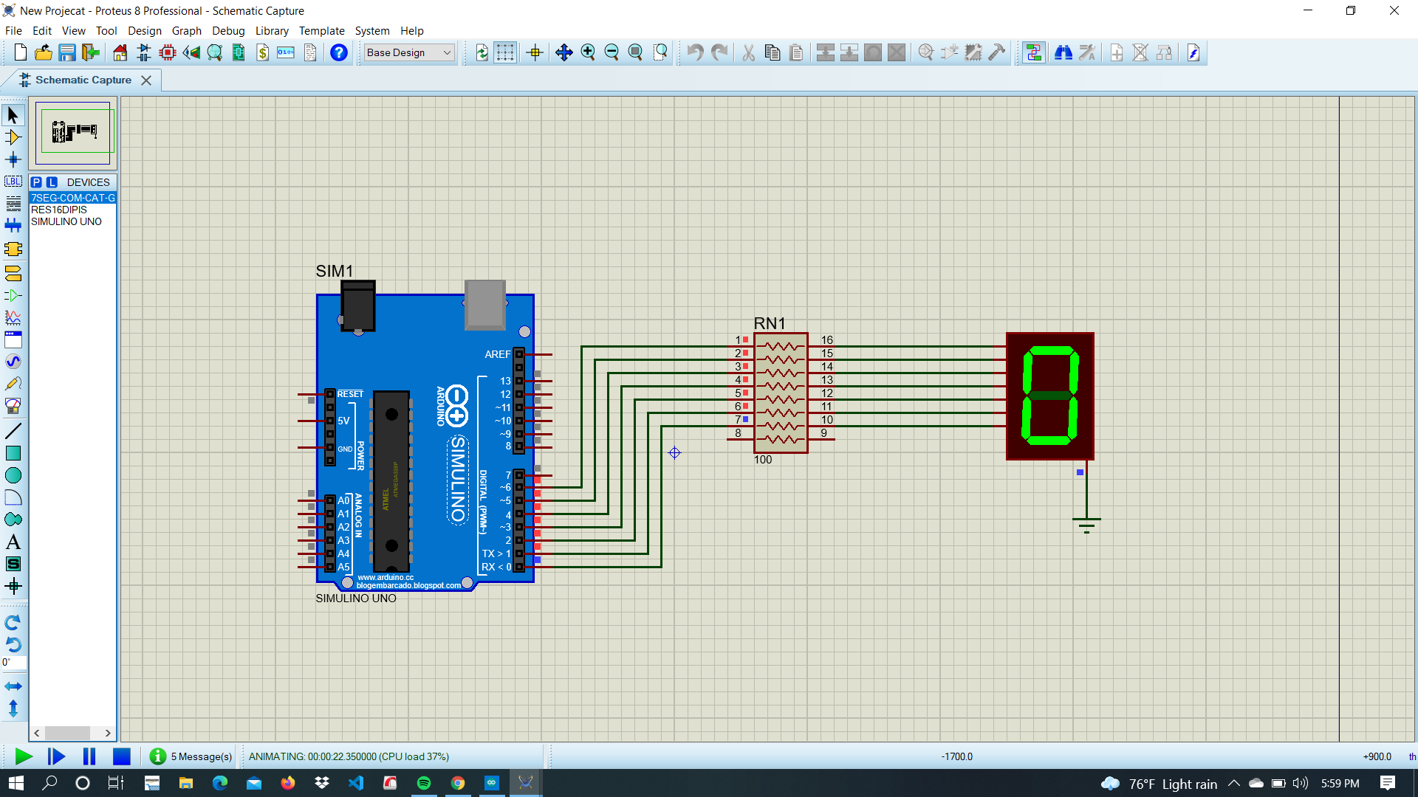

*Hình 6. Sơ đồ kết nối*

* **Linh kiện:**
* 1 mạch Arduino UNO
* 1 điện trở 16 DIPIS
* 1 led 7 đoạn
* **Code chương trình:**

|  |
| --- |
| *int a=6, b=5, c=4, d=3, e=2, f=1, g=0;*  *void* ***setup****()*  *{*  *pinMode(a, OUTPUT);*  *pinMode(b, OUTPUT);*  *pinMode(c, OUTPUT);*  *pinMode(d, OUTPUT);*  *pinMode(e, OUTPUT);*  *pinMode(f, OUTPUT);*  *pinMode(g, OUTPUT);*  *}*  *void* ***loop****()*  *{*  *// Hiện số 0*  *digitalWrite(a, HIGH);*  *digitalWrite(b, HIGH);*  *digitalWrite(c, HIGH);*  *digitalWrite(d, HIGH);*  *digitalWrite(e, HIGH);*  *digitalWrite(f, HIGH);*  *digitalWrite(g, LOW);*  *delay(1000); // Trong 1 giây*  *// Hiện số 8*  *digitalWrite(a, HIGH);*  *digitalWrite(b, HIGH);*  *digitalWrite(c, HIGH);*  *digitalWrite(d, HIGH);*  *digitalWrite(e, HIGH);*  *digitalWrite(f, HIGH);*  *digitalWrite(g, HIGH);*  *delay(1000); // Trong 1 giây*  *}* |

**Bài 7: BCD led 7 đoạn**

* **Mô tả:** Sử dụng thiết bị định dạng kĩ thuật số BCD kết nối với nguồn và điện trở để mã hóa nhị phân (BCD) sang led 7 đoạn, làm sáng đèn Led 7 đoạn (0,1).
* **Sơ đồ mạch:**

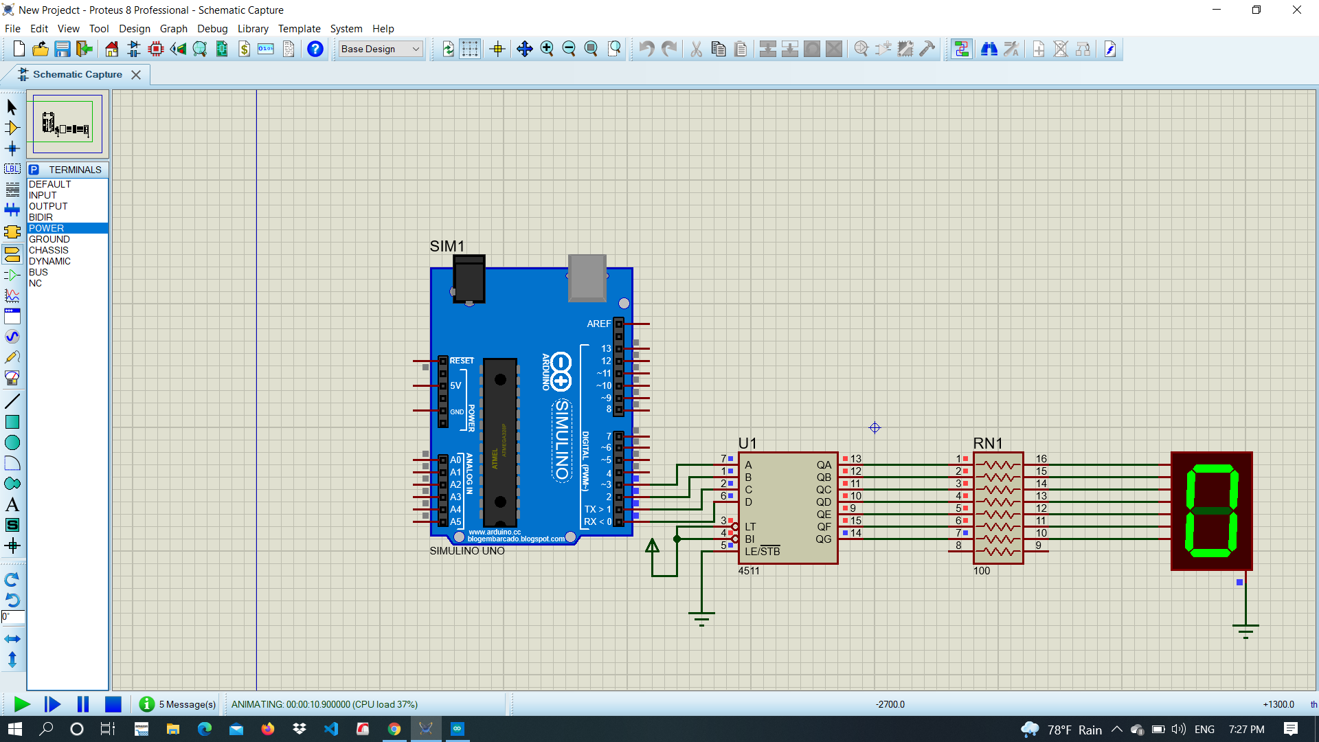

*Hình 7. Sơ đồ kết nối*

* **Linh kiện:**
* 1 mạch Arduino UNO
* 1 thiết bị chuyển đổi kĩ thuật số BCD
* 1 điện trở 16 DIPIS
* 1 led 7 đoạn
* **Code chương trình:**

|  |
| --- |
| *int A=0, B=1, C=2, D=3;*  *void* ***setup****()*  *{*  *pinMode(A, OUTPUT);*  *pinMode(B, OUTPUT);*  *pinMode(C, OUTPUT);*  *pinMode(D, OUTPUT);*  *}*  *void* ***KHONG****(){*  *digitalWrite(A, LOW);*  *digitalWrite(B, LOW);*  *digitalWrite(C, LOW);*  *digitalWrite(D, LOW);*  *}*  *void* ***MOT(****){*  *digitalWrite(A, LOW);*  *digitalWrite(B, LOW);*  *digitalWrite(C, LOW);*  *digitalWrite(D, HIGH);*  *}*  *void* ***loop****()*  *{*  *KHONG();*  *delay(1000); // Trong 1 giây*  *MOT();*  *delay(1000); // Trong 1 giây*  *}* |

**Bài 8: Led 8 đèn 74HC595**

* **Mô tả:** Bài này thực hiện việc sử dụng IC 74HC595 để làm sáng 8 đèn led theo thứ tự.
* **Sơ đồ mạch:**

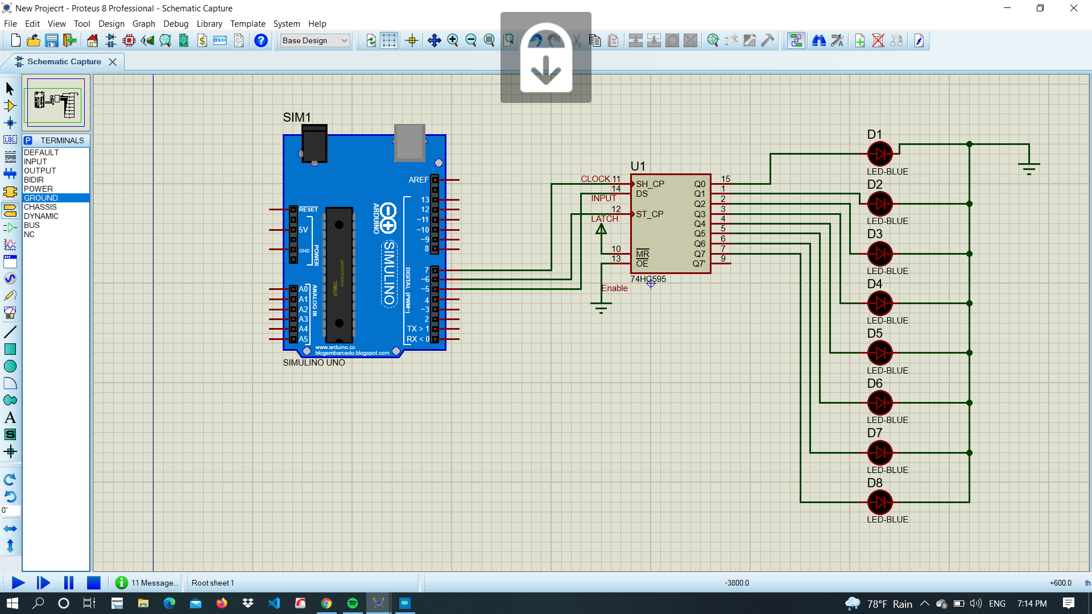

*Hình 8. Sơ đồ kết nối*

* **Linh kiện:**
* 1 mạch Arduino UNO
* 1 IC 74HC595
* 8 đèn led
* **Code chương trình:**

|  |
| --- |
| *#define _clock 7*  *#define _latch 6*  *#define _data 5*  *void* ***setup****(){*  *pinMode(_latch, OUTPUT);*  *pinMode(_clock, OUTPUT);*  *pinMode(_data, OUTPUT);*  *}*  *void* ***loop****(){*  *for (int i = 0; i < 256; i++)*  *{*  *digitalWrite(_latch, LOW);*  *shiftOut(_data, _clock, LSBFIRST, i);*  *digitalWrite(_latch, HIGH);*  *delay(500); // Trong 0,5 giây*  *}*  *}* |

**Bài 9: Led matrix**

* **Mô tả:** Bài này kết nối để giao tiếp một ma trận LED 8 × 8 màu duy nhất với Arduino và hiển thị một vài ký tự trong đó. Ma trận 8 × 8 bao gồm 64 chấm led và các đèn LED này được kết nối với tổng số 16 chân. Tất cả các chân hàng được kết nối với một trong các chân đầu ra của IC 74HC595N.
* **Sơ đồ mạch:**

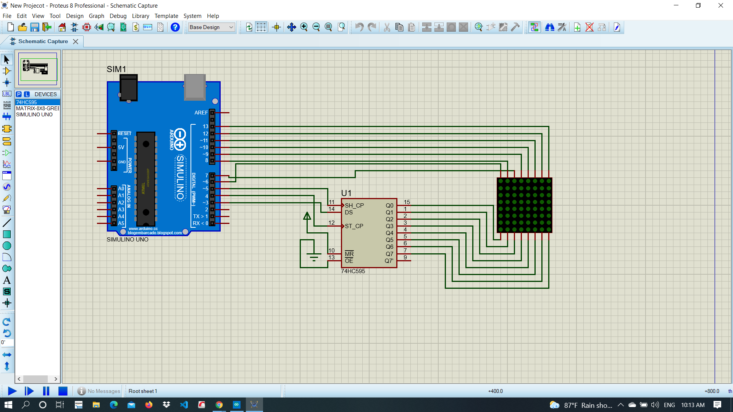

*Hình 9. Sơ đồ kết nối*

* **Linh kiện:**
* 1 mạch Arduino UNO
* 1 led matrix
* 1 IC 74HC595
* **Code chương trình:**

|  |
| --- |
| *int latchPin = 4; // khai báo các chân kết nối thanh ghi dịch*  *int clockPin = 5;*  *int dataPin = 3;*  *int pins [8] = {6, 7, 8, 9, 10, 11, 12, 13}; // các chân cathode chung*  *byte A[8] = { B00000000, // mã để hiển thị ký tự tương ứng lên led ma trận*  *B00011000,*  *B00100100,*  *B01000010,*  *B01111110,*  *B01000010,*  *B01000010,*  *B00000000*  *};*  *byte B[8] = { B00000000,*  *B11111100,*  *B10000010,*  *B10000010,*  *B11111100,*  *B10000010,*  *B10000010,*  *B11111110*  *};*  *byte blank[8] = { B00000000,*  *B00000000,*  *B00000000,*  *B00000000,*  *B00000000,*  *B00000000,*  *B00000000,*  *B00000000*  *};*  *byte R[8] = { B00000000,*  *B01111000,*  *B01000100,*  *B01000100,*  *B01111000,*  *B01010000,*  *B01001000,*  *B01000100*  *};*  *void* ***setup****() {*  *Serial.begin(9600); // dữ liệu code đã lập trình từ máy tính nạp vào Arduino với tốc độ 9600 baud rate*  *pinMode(latchPin, OUTPUT); // cấu hình các chân là ngõ ra*  *pinMode(clockPin, OUTPUT);*  *pinMode(dataPin, OUTPUT);*  *for (int i = 0; i < 8; i++) { // vòng lặp để cấu hình các chân cathode chung*  *pinMode(pins[i], OUTPUT);*  *digitalWrite(pins[i], HIGH);*  *}*  *}*  *void* ***loop****() {*  *for (int k = 0; k < 1000; k++) { // hiển thị mỗi ký tự A là ký tự đã lập trình ở trên trong 1 giây*  *display_char(A);*  *}*  *for (int k = 0; k < 1000; k++) {*  *display_char(B);*  *}*  *for (int k = 0; k < 1000; k++) {*  *display_char(R);*  *}*  *}*  *void* ***display_char****(byte ch[8]) {*  *for (int j = 0; j < 8; j++) {*  *digitalWrite(latchPin, LOW);*  *digitalWrite(pins[j], LOW);*  *shiftOut(dataPin, clockPin, LSBFIRST, ch[j]);*  *digitalWrite(latchPin, HIGH);*  *//delay(1);*  *digitalWrite(latchPin, LOW);*  *shiftOut(dataPin, clockPin, LSBFIRST, B00000000); //tắt hết led trước khi hiển thị ký tự tiếp theo*  *digitalWrite(latchPin, HIGH);*  *digitalWrite(pins[j], HIGH);*  *}*  *}* |

**Bài 10: Điều khiển động cơ**

* **Mô tả:** Bài này được thực hiện để điều khiển tốc độ, hướng quay. Tốc độ của động cơ DC có thể được điều khiển bởi thay đổi điện áp đầu vào của nó bằng cách sử dụng PWM (Độ rộng xung Điều chế) . Hướng quay của động cơ DC được kiểm soát bằng cách thay đổi cực của đầu vào của nó sẽ sử dụng H-Bridge , kết nối nguồn điện 9V và nguồn bảng mạch làm quay động cơ.
* **Sơ đồ mạch:**

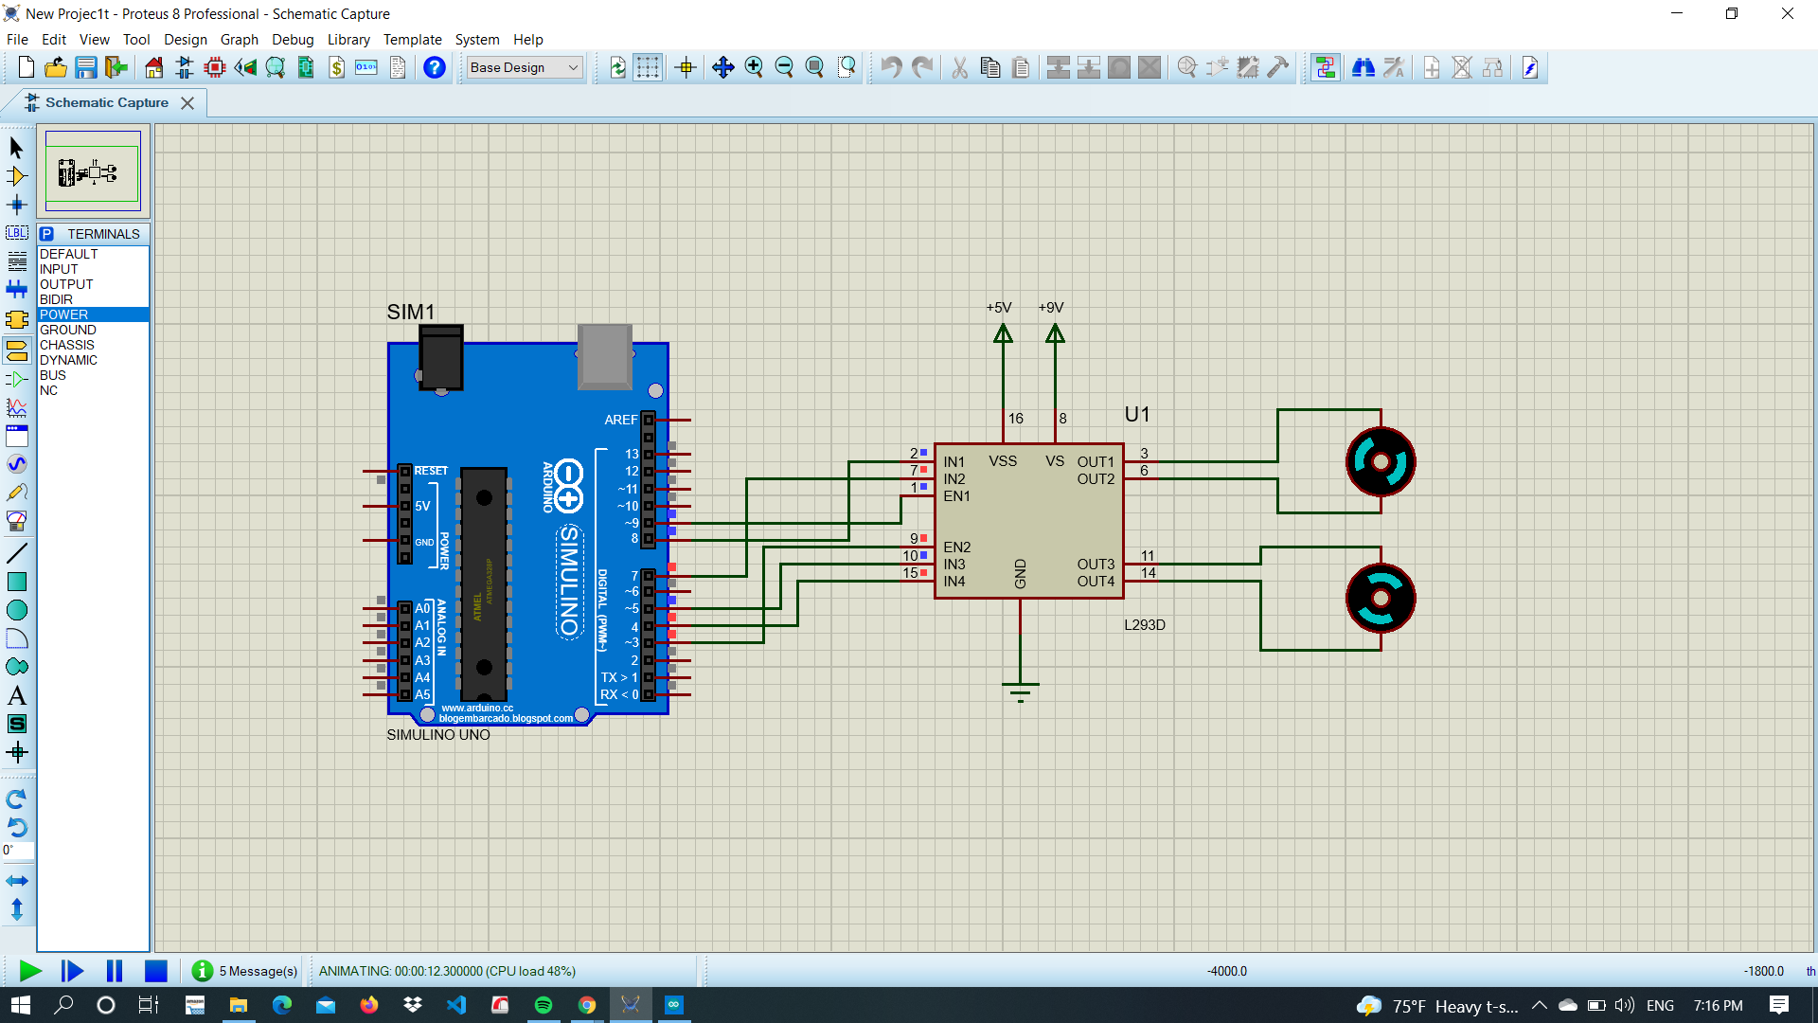

*Hình 10. Sơ đồ kết nối*

* **Linh kiện:**
* 1 mạch Arduino UNO
* 1 IC L2983D
* 2 động cơ quay
* **Code chương trình:**

|  |
| --- |
| *// Kết nối động cơ A*  *int enA = 9;*  *int in1 = 8;*  *int in2 = 7;*  *// Kết nối động cơ B*  *int enB = 3;*  *int in3 = 5;*  *int in4 = 4;*  *void* ***setup****() {*  *// Đặt tất cả các chân điều khiển động cơ thành đầu ra*  *pinMode(enA, OUTPUT);*  *pinMode(enB, OUTPUT);*  *pinMode(in1, OUTPUT);*  *pinMode(in2, OUTPUT);*  *pinMode(in3, OUTPUT);*  *pinMode(in4, OUTPUT);*  *// Tắt động cơ để về trạng thái ban đầu*  *digitalWrite(in1, LOW);*  *digitalWrite(in2, LOW);*  *digitalWrite(in3, LOW);*  *digitalWrite(in4, LOW);*  *}*  *void* ***loop****() {*  *directionControl();*  *delay(1000);*  *speedControl();*  *delay(1000);*  *}*  *// Cho phép kiểm soát hướng quay của động cơ*  *void* ***directionContro****l() {*  *// Đặt động cơ ở tốc độ tối đa*  *// Đối với PWM, giá trị tối đa có thể là 0 đến 255*  *analogWrite(enA, 255);*  *analogWrite(enB, 255);*  *// Bật động cơ A & B*  *digitalWrite(in1, HIGH);*  *digitalWrite(in2, LOW);*  *digitalWrite(in3, HIGH);*  *digitalWrite(in4, LOW);*  *delay(1000);*  *// Bây giờ thay đổi hướng động cơ*  *digitalWrite(in1, LOW);*  *digitalWrite(in2, HIGH);*  *digitalWrite(in3, LOW);*  *digitalWrite(in4, HIGH);*  *delay(1000);*  *// Tắt động cơ*  *digitalWrite(in1, LOW);*  *digitalWrite(in2, LOW);*  *digitalWrite(in3, LOW);*  *digitalWrite(in4, LOW);*  *}*  *// Cho phép kiểm soát tốc độ của động cơ*  *void* ***speedControl****() {*  *// Bật động cơ*  *digitalWrite(in1, LOW);*  *digitalWrite(in2, HIGH);*  *digitalWrite(in3, LOW);*  *digitalWrite(in4, HIGH);*  *// Tăng tốc từ 0 đến tốc độ tối đa*  *for (int i = 0; i < 256; i++) {*  *analogWrite(enA, i);*  *analogWrite(enB, i);*  *delay(20);*  *}*  *// Giảm tốc từ tốc độ tối đa xuống 0*  *for (int i = 255; i >= 0; --i) {*  *analogWrite(enA, i);*  *analogWrite(enB, i);*  *delay(20);*  *}*  *// Bây giờ tắt động cơ*  *digitalWrite(in1, LOW);*  *digitalWrite(in2, LOW);*  *digitalWrite(in3, LOW);*  *digitalWrite(in4, LOW);*  *}* |

**Bài 11: Nháy 4 led với STM32F401VE**

* **Mô tả:** Bài này thể hiện việc sử dụng kit STM32F401VE với 5 Port chính A, B, C, D, E, mỗi port này có 16 chân và được ký hiệu từ 0 đến 15. Để quan sát được sự thay đổi tín hiệu trên các chân, cách đơn giản nhất chúng ta kết nối chân với l đèn led. Trên kit này đã kết nối sẵn cho chúng ta 4 chân với 4 đèn Led khác nhau. Đó là các chân PD12, PD13, PD14 và PD15.
* **Sơ đồ mạch:**

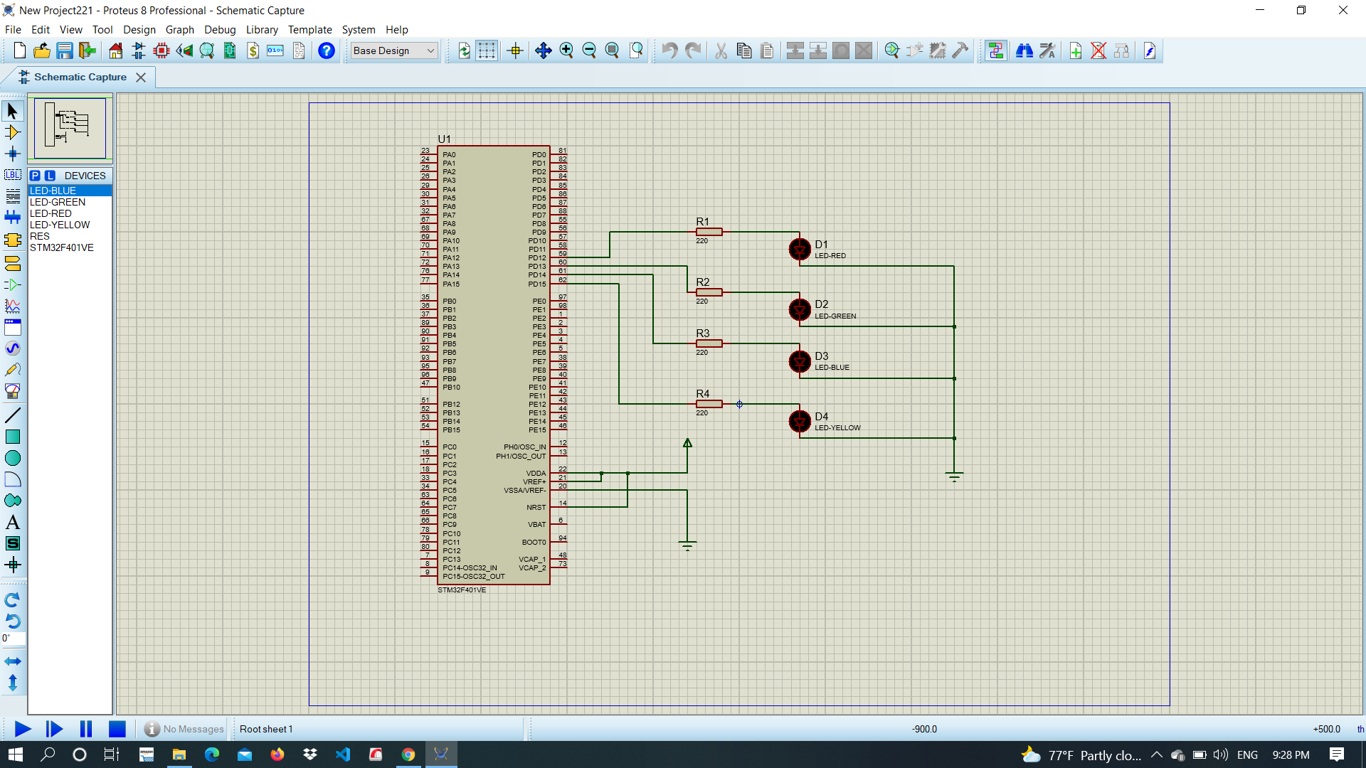

*Hình 11. Sơ đồ kết nối*

* **Linh kiện:**
* 1 kit STM32F401VE
* 4 led khác nhau
* 4 điện trở 220Ω
* **Code chương trình:**

|  |
| --- |
| ***int main****(void)*  *{*  *HAL_Init();*  *SystemClock_Config();*  *MX_GPIO_Init();*  *while (1)*  *{*  *HAL_GPIO_TogglePin(GPIOD, GPIO_PIN_12 | GPIO_PIN_13 | GPIO_PIN_14 | GPIO_PIN_15 | GPIO_PIN_SET);*  *HAL_Delay(1000); //delay 1s*  *HAL_GPIO_TogglePin(GPIOD, GPIO_PIN_12 | GPIO_PIN_13 | GPIO_PIN_14 | GPIO_PIN_15 | GPIO_PIN_RESET);*  *HAL_Delay(1000); //delay 1s*  */* USER CODE END WHILE */*  */* USER CODE BEGIN 3 */*  *}*  */* USER CODE END 3 */*  *}* |

**Bài 12: Led Trái Tim với STM32F401VE**

* **Mô tả:** Bài này thể hiện việc sử dụng kit STM32F401VE kết nối các chân với các đèn led tạo thành hình trái tim. Các chân kết nối từ PD0 tới PD15 và PE0 đến PE15.
* **Sơ đồ mạch:**

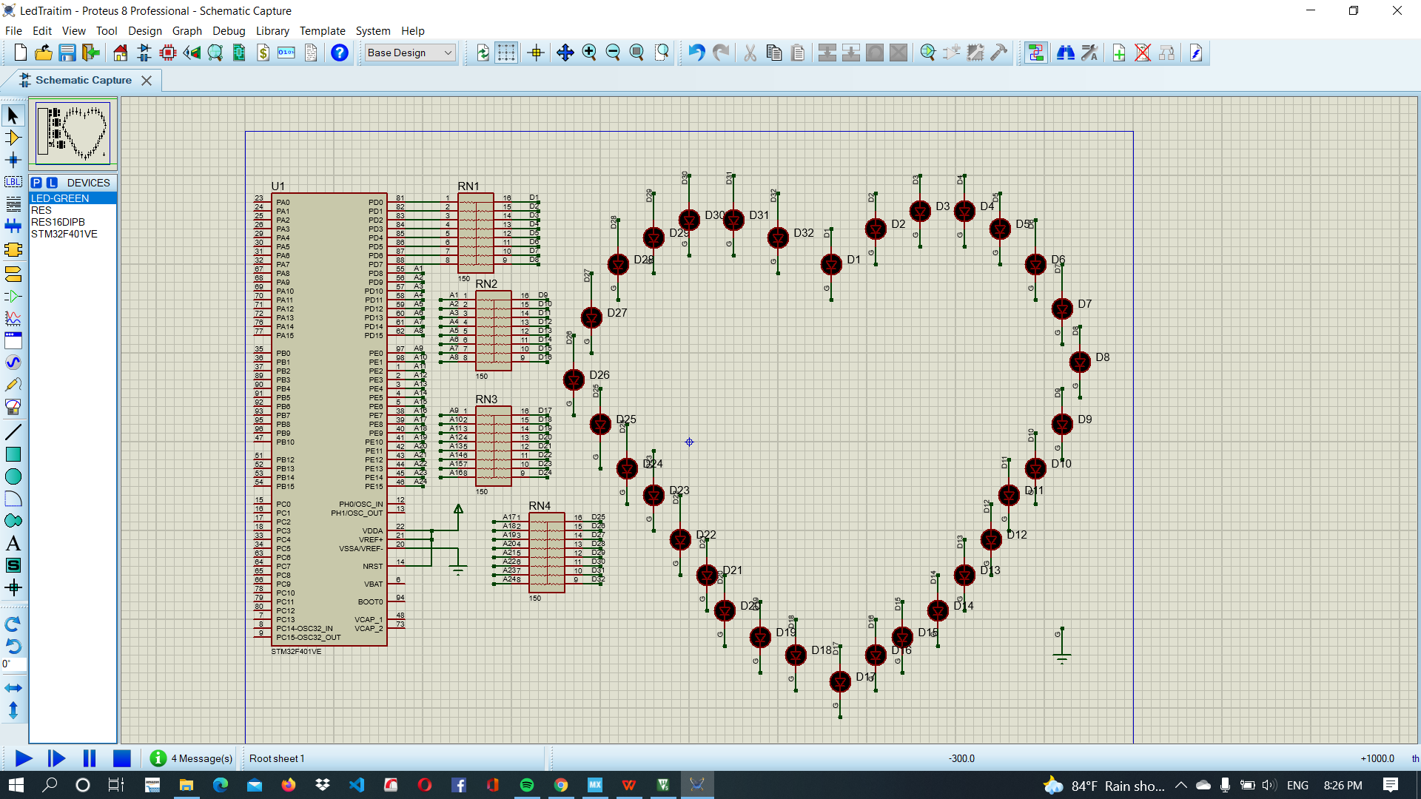

*Hình 12: Sơ đồ kết nối*

* **Linh kiện:**
* 1 kit STM32F401VE
* 32 Led Green
* 4 điện trở 16 DIPIS
* **Code chương trình:**

|  |
| --- |
| *int* ***main****(void)*  *{*  *HAL_Init();*  *SystemClock_Config();*  *MX_GPIO_Init();*  *while (1)*  *{*  *//SangHetLed();*  *//HAL_Delay(1000);*  *//TatHetLed();*  *//HAL_Delay(1000);*  *//SangLanLuot();*  *//TatHetLed();*  *//HAL_Delay(1000);*  *SangTatLanLuot();*  *TatHetLed();*  *HAL_Delay(1000);*  *}*  *}*  *void* ***SangHetLed()*** *{*  *HAL_GPIO_WritePin (GPIOD, GPIO_PIN_0, GPIO_PIN_SET); // Sáng Ðèn D1*  *HAL_GPIO_WritePin (GPIOD, GPIO_PIN_1, GPIO_PIN_SET); // Sáng Ðèn D2*  *HAL_GPIO_WritePin (GPIOD, GPIO_PIN_2, GPIO_PIN_SET); // Sáng Ðèn D3*  *HAL_GPIO_WritePin (GPIOD, GPIO_PIN_3, GPIO_PIN_SET); // Sáng Ðèn D4*  *HAL_GPIO_WritePin (GPIOD, GPIO_PIN_4, GPIO_PIN_SET); // Sáng Ðèn D5*  *HAL_GPIO_WritePin (GPIOD, GPIO_PIN_5, GPIO_PIN_SET); // Sáng Ðèn D6*  *HAL_GPIO_WritePin (GPIOD, GPIO_PIN_6, GPIO_PIN_SET); // Sáng Ðèn D7*  *HAL_GPIO_WritePin (GPIOD, GPIO_PIN_7, GPIO_PIN_SET); // Sáng Ðèn D8*  *HAL_GPIO_WritePin (GPIOD, GPIO_PIN_8, GPIO_PIN_SET); // Sáng Ðèn D9*  *HAL_GPIO_WritePin (GPIOD, GPIO_PIN_9, GPIO_PIN_SET); // Sáng Ðèn D10*  *HAL_GPIO_WritePin (GPIOD, GPIO_PIN_10, GPIO_PIN_SET); // Sáng Ðèn D11*  *HAL_GPIO_WritePin (GPIOD, GPIO_PIN_11, GPIO_PIN_SET); // Sáng Ðèn D12*  *HAL_GPIO_WritePin (GPIOD, GPIO_PIN_12, GPIO_PIN_SET); // Sáng Ðèn D13*  *HAL_GPIO_WritePin (GPIOD, GPIO_PIN_13, GPIO_PIN_SET); // Sáng Ðèn D14*  *HAL_GPIO_WritePin (GPIOD, GPIO_PIN_14, GPIO_PIN_SET); // Sáng Ðèn D15*  *HAL_GPIO_WritePin (GPIOD, GPIO_PIN_15, GPIO_PIN_SET); // Sáng Ðèn D16*    *HAL_GPIO_WritePin (GPIOE, GPIO_PIN_0, GPIO_PIN_SET); // Sáng Ðèn D17*  *HAL_GPIO_WritePin (GPIOE, GPIO_PIN_1, GPIO_PIN_SET); // Sáng Ðèn D18*  *HAL_GPIO_WritePin (GPIOE, GPIO_PIN_2, GPIO_PIN_SET); // Sáng Ðèn D19*  *HAL_GPIO_WritePin (GPIOE, GPIO_PIN_3, GPIO_PIN_SET); // Sáng Ðèn D20*  *HAL_GPIO_WritePin (GPIOE, GPIO_PIN_4, GPIO_PIN_SET); // Sáng Ðèn D21*  *HAL_GPIO_WritePin (GPIOE, GPIO_PIN_5, GPIO_PIN_SET); // Sáng Ðèn D22*  *HAL_GPIO_WritePin (GPIOE, GPIO_PIN_6, GPIO_PIN_SET); // Sáng Ðèn D23*  *HAL_GPIO_WritePin (GPIOE, GPIO_PIN_7, GPIO_PIN_SET); // Sáng Ðèn D24*  *HAL_GPIO_WritePin (GPIOE, GPIO_PIN_8, GPIO_PIN_SET); // Sáng Ðèn D25*  *HAL_GPIO_WritePin (GPIOE, GPIO_PIN_9, GPIO_PIN_SET); // Sáng Ðèn D26*  *HAL_GPIO_WritePin (GPIOE, GPIO_PIN_10, GPIO_PIN_SET); // Sáng Ðèn D27*  *HAL_GPIO_WritePin (GPIOE, GPIO_PIN_11, GPIO_PIN_SET); // Sáng Ðèn D28*  *HAL_GPIO_WritePin (GPIOE, GPIO_PIN_12, GPIO_PIN_SET); // Sáng Ðèn D29*  *HAL_GPIO_WritePin (GPIOE, GPIO_PIN_13, GPIO_PIN_SET); // Sáng Ðèn D30*  *HAL_GPIO_WritePin (GPIOE, GPIO_PIN_14, GPIO_PIN_SET); // Sáng Ðèn D31*  *HAL_GPIO_WritePin (GPIOE, GPIO_PIN_15, GPIO_PIN_SET); // Sáng Ðèn D32*  *}*  *void* ***TatHetLed()****{*  *HAL_GPIO_WritePin (GPIOD, GPIO_PIN_0, GPIO_PIN_RESET); // Tat Ðèn D1*  *HAL_GPIO_WritePin (GPIOD, GPIO_PIN_1, GPIO_PIN_RESET); // Tat Ðèn D2*  *HAL_GPIO_WritePin (GPIOD, GPIO_PIN_2, GPIO_PIN_RESET); // Tat Ðèn D3*  *HAL_GPIO_WritePin (GPIOD, GPIO_PIN_3, GPIO_PIN_RESET); // Tat Ðèn D4*  *HAL_GPIO_WritePin (GPIOD, GPIO_PIN_4, GPIO_PIN_RESET); // Tat Ðèn D5*  *HAL_GPIO_WritePin (GPIOD, GPIO_PIN_5, GPIO_PIN_RESET); // Tat Ðèn D6*  *HAL_GPIO_WritePin (GPIOD, GPIO_PIN_6, GPIO_PIN_RESET); // Tat Ðèn D7*  *HAL_GPIO_WritePin (GPIOD, GPIO_PIN_7, GPIO_PIN_RESET); // Tat Ðèn D8*  *HAL_GPIO_WritePin (GPIOD, GPIO_PIN_8, GPIO_PIN_RESET); // Tat Ðèn D9*  *HAL_GPIO_WritePin (GPIOD, GPIO_PIN_9, GPIO_PIN_RESET); // Tat Ðèn D10*  *HAL_GPIO_WritePin (GPIOD, GPIO_PIN_10, GPIO_PIN_RESET); // Tat Ðèn D11*  *HAL_GPIO_WritePin (GPIOD, GPIO_PIN_11, GPIO_PIN_RESET); // Tat Ðèn D12*  *HAL_GPIO_WritePin (GPIOD, GPIO_PIN_12, GPIO_PIN_RESET); // Tat Ðèn D13*  *HAL_GPIO_WritePin (GPIOD, GPIO_PIN_13, GPIO_PIN_RESET); // Tat Ðèn D14*  *HAL_GPIO_WritePin (GPIOD, GPIO_PIN_14, GPIO_PIN_RESET); // Tat Ðèn D15*  *HAL_GPIO_WritePin (GPIOD, GPIO_PIN_15, GPIO_PIN_RESET); // Tat Ðèn D16*    *HAL_GPIO_WritePin (GPIOE, GPIO_PIN_0, GPIO_PIN_RESET); // Tat Ðèn D17*  *HAL_GPIO_WritePin (GPIOE, GPIO_PIN_1, GPIO_PIN_RESET); // Tat Ðèn D18*  *HAL_GPIO_WritePin (GPIOE, GPIO_PIN_2, GPIO_PIN_RESET); // Tat Ðèn D19*  *HAL_GPIO_WritePin (GPIOE, GPIO_PIN_3, GPIO_PIN_RESET); // Tat Ðèn D20*  *HAL_GPIO_WritePin (GPIOE, GPIO_PIN_4, GPIO_PIN_RESET); // Tat Ðèn D21*  *HAL_GPIO_WritePin (GPIOE, GPIO_PIN_5, GPIO_PIN_RESET); // Tat Ðèn D22*  *HAL_GPIO_WritePin (GPIOE, GPIO_PIN_6, GPIO_PIN_RESET); // Tat Ðèn D23*  *HAL_GPIO_WritePin (GPIOE, GPIO_PIN_7, GPIO_PIN_RESET); // Tat Ðèn D24*  *HAL_GPIO_WritePin (GPIOE, GPIO_PIN_8, GPIO_PIN_RESET); // Tat Ðèn D25*  *HAL_GPIO_WritePin (GPIOE, GPIO_PIN_9, GPIO_PIN_RESET); // Tat Ðèn D26*  *HAL_GPIO_WritePin (GPIOE, GPIO_PIN_10, GPIO_PIN_RESET); // Tat Ðèn D27*  *HAL_GPIO_WritePin (GPIOE, GPIO_PIN_11, GPIO_PIN_RESET); // Tat Ðèn D28*  *HAL_GPIO_WritePin (GPIOE, GPIO_PIN_12, GPIO_PIN_RESET); // Tat Ðèn D29*  *HAL_GPIO_WritePin (GPIOE, GPIO_PIN_13, GPIO_PIN_RESET); // Tat Ðèn D30*  *HAL_GPIO_WritePin (GPIOE, GPIO_PIN_14, GPIO_PIN_RESET); // Tat Ðèn D31*  *HAL_GPIO_WritePin (GPIOE, GPIO_PIN_15, GPIO_PIN_RESET); // Tat Ðèn D32*    *}*  *void* ***SangLanLuot(****){*  *TatHetLed();*  *//Led 1*  *HAL_GPIO_WritePin (GPIOD, GPIO_PIN_0, GPIO_PIN_SET); // Sáng Ðèn D1*  *HAL_Delay(100);*  *HAL_GPIO_WritePin (GPIOD, GPIO_PIN_0, GPIO_PIN_RESET); // Tat Ðèn D1*  *//Led 2*  *HAL_GPIO_WritePin (GPIOD, GPIO_PIN_1, GPIO_PIN_SET); // Sáng Ðèn D2*  *HAL_Delay(100);*  *HAL_GPIO_WritePin (GPIOD, GPIO_PIN_1, GPIO_PIN_RESET); // Tat Ðèn D2*  *//Led 3*  *HAL_GPIO_WritePin (GPIOD, GPIO_PIN_2, GPIO_PIN_SET); // Sáng Ðèn D3*  *HAL_Delay(100);*  *HAL_GPIO_WritePin (GPIOD, GPIO_PIN_2, GPIO_PIN_RESET); // Tat Ðèn D3*  *//Led 4*  *HAL_GPIO_WritePin (GPIOD, GPIO_PIN_3, GPIO_PIN_SET); // Sáng Ðèn D4*  *HAL_Delay(100);*  *HAL_GPIO_WritePin (GPIOD, GPIO_PIN_3, GPIO_PIN_RESET); // Tat Ðèn D4*  *//Led 5*  *HAL_GPIO_WritePin (GPIOD, GPIO_PIN_4, GPIO_PIN_SET); // Sáng Ðèn D5*  *HAL_Delay(100);*  *HAL_GPIO_WritePin (GPIOD, GPIO_PIN_4, GPIO_PIN_RESET); // Tat Ðèn D5*  *//Led 6*  *HAL_GPIO_WritePin (GPIOD, GPIO_PIN_5, GPIO_PIN_SET); // Sáng Ðèn D6*  *HAL_Delay(100);*  *HAL_GPIO_WritePin (GPIOD, GPIO_PIN_5, GPIO_PIN_RESET); // Tat Ðèn D6*  *//Led 7*  *HAL_GPIO_WritePin (GPIOD, GPIO_PIN_6, GPIO_PIN_SET); // Sáng Ðèn D7*  *HAL_Delay(100);*  *HAL_GPIO_WritePin (GPIOD, GPIO_PIN_6, GPIO_PIN_RESET); // Tat Ðèn D7*  *//Led 8*  *HAL_GPIO_WritePin (GPIOD, GPIO_PIN_7, GPIO_PIN_SET); // Sáng Ðèn D8*  *HAL_Delay(100);*  *HAL_GPIO_WritePin (GPIOD, GPIO_PIN_7, GPIO_PIN_RESET); // Tat Ðèn D8*  *//Led 9*  *HAL_GPIO_WritePin (GPIOD, GPIO_PIN_8, GPIO_PIN_SET); // Sáng Ðèn D9*  *HAL_Delay(100);*  *HAL_GPIO_WritePin (GPIOD, GPIO_PIN_8, GPIO_PIN_RESET); // Tat Ðèn D9*  *//Led 10*  *HAL_GPIO_WritePin (GPIOD, GPIO_PIN_9, GPIO_PIN_SET); // Sáng Ðèn D10*  *HAL_Delay(100);*  *HAL_GPIO_WritePin (GPIOD, GPIO_PIN_9, GPIO_PIN_RESET); // Tat Ðèn D10*  *//Led 11*  *HAL_GPIO_WritePin (GPIOD, GPIO_PIN_10, GPIO_PIN_SET); // Sáng Ðèn D11*  *HAL_Delay(100);*  *HAL_GPIO_WritePin (GPIOD, GPIO_PIN_10, GPIO_PIN_RESET); // Tat Ðèn D11*  *//Led 12*  *HAL_GPIO_WritePin (GPIOD, GPIO_PIN_11, GPIO_PIN_SET); // Sáng Ðèn D12*  *HAL_Delay(100);*  *HAL_GPIO_WritePin (GPIOD, GPIO_PIN_11, GPIO_PIN_RESET); // Tat Ðèn D12*  *//Led 13*  *HAL_GPIO_WritePin (GPIOD, GPIO_PIN_12, GPIO_PIN_SET); // Sáng Ðèn D13*  *HAL_Delay(100);*  *HAL_GPIO_WritePin (GPIOD, GPIO_PIN_12, GPIO_PIN_RESET); // Tat Ðèn D13*  *//Led 14*  *HAL_GPIO_WritePin (GPIOD, GPIO_PIN_13, GPIO_PIN_SET); // Sáng Ðèn D14*  *HAL_Delay(100);*  *HAL_GPIO_WritePin (GPIOD, GPIO_PIN_13, GPIO_PIN_RESET); // Tat Ðèn D14*  *//Led 15*  *HAL_GPIO_WritePin (GPIOD, GPIO_PIN_14, GPIO_PIN_SET); // Sáng Ðèn D15*  *HAL_Delay(100);*  *HAL_GPIO_WritePin (GPIOD, GPIO_PIN_14, GPIO_PIN_RESET); // Tat Ðèn D15*  *//Led 16*  *HAL_GPIO_WritePin (GPIOD, GPIO_PIN_15, GPIO_PIN_SET); // Sáng Ðèn D16*  *HAL_Delay(100);*  *HAL_GPIO_WritePin (GPIOD, GPIO_PIN_15, GPIO_PIN_RESET); // Tat Ðèn D16*    *//Led 17*  *HAL_GPIO_WritePin (GPIOE, GPIO_PIN_0, GPIO_PIN_SET); // Sáng Ðèn D17*  *HAL_Delay(100);*  *HAL_GPIO_WritePin (GPIOE, GPIO_PIN_0, GPIO_PIN_RESET); // Tat Ðèn D17*  *//Led 18*  *HAL_GPIO_WritePin (GPIOE, GPIO_PIN_1, GPIO_PIN_SET); // Sáng Ðèn D18*  *HAL_Delay(100);*  *HAL_GPIO_WritePin (GPIOE, GPIO_PIN_1, GPIO_PIN_RESET); // Tat Ðèn D18*  *//Led 19*  *HAL_GPIO_WritePin (GPIOE, GPIO_PIN_2, GPIO_PIN_SET); // Sáng Ðèn D19*  *HAL_Delay(100);*  *HAL_GPIO_WritePin (GPIOE, GPIO_PIN_2, GPIO_PIN_RESET); // Tat Ðèn D19*  *//Led 20*  *HAL_GPIO_WritePin (GPIOE, GPIO_PIN_3, GPIO_PIN_SET); // Sáng Ðèn D20*  *HAL_Delay(100);*  *HAL_GPIO_WritePin (GPIOE, GPIO_PIN_3, GPIO_PIN_RESET); // Tat Ðèn D20*  *//Led 21*  *HAL_GPIO_WritePin (GPIOE, GPIO_PIN_4, GPIO_PIN_SET); // Sáng Ðèn D21*  *HAL_Delay(100);*  *HAL_GPIO_WritePin (GPIOE, GPIO_PIN_4, GPIO_PIN_RESET); // Tat Ðèn D21*  *//Led 22*  *HAL_GPIO_WritePin (GPIOE, GPIO_PIN_5, GPIO_PIN_SET); // Sáng Ðèn D22*  *HAL_Delay(100);*  *HAL_GPIO_WritePin (GPIOE, GPIO_PIN_5, GPIO_PIN_RESET); // Tat Ðèn D22*  *//Led 23*  *HAL_GPIO_WritePin (GPIOE, GPIO_PIN_6, GPIO_PIN_SET); // Sáng Ðèn D23*  *HAL_Delay(100);*  *HAL_GPIO_WritePin (GPIOE, GPIO_PIN_6, GPIO_PIN_RESET); // Tat Ðèn D23*  *//Led 24*  *HAL_GPIO_WritePin (GPIOE, GPIO_PIN_7, GPIO_PIN_SET); // Sáng Ðèn D24*  *HAL_Delay(100);*  *HAL_GPIO_WritePin (GPIOE, GPIO_PIN_7, GPIO_PIN_RESET); // Tat Ðèn D24*  *//Led 25*  *HAL_GPIO_WritePin (GPIOE, GPIO_PIN_8, GPIO_PIN_SET); // Sáng Ðèn D25*  *HAL_Delay(100);*  *HAL_GPIO_WritePin (GPIOE, GPIO_PIN_8, GPIO_PIN_RESET); // Tat Ðèn D25*  *//Led 26*  *HAL_GPIO_WritePin (GPIOE, GPIO_PIN_9, GPIO_PIN_SET); // Sáng Ðèn D26*  *HAL_Delay(100);*  *HAL_GPIO_WritePin (GPIOE, GPIO_PIN_9, GPIO_PIN_RESET); // Tat Ðèn D26*  *//Led 27*  *HAL_GPIO_WritePin (GPIOE, GPIO_PIN_10, GPIO_PIN_SET); // Sáng Ðèn D27*  *HAL_Delay(100);*  *HAL_GPIO_WritePin (GPIOE, GPIO_PIN_10, GPIO_PIN_RESET); // Tat Ðèn D27*  *//Led 28*  *HAL_GPIO_WritePin (GPIOE, GPIO_PIN_11, GPIO_PIN_SET); // Sáng Ðèn D28*  *HAL_Delay(100);*  *HAL_GPIO_WritePin (GPIOE, GPIO_PIN_11, GPIO_PIN_RESET); // Tat Ðèn D28*  *//Led 29*  *HAL_GPIO_WritePin (GPIOE, GPIO_PIN_12, GPIO_PIN_SET); // Sáng Ðèn D29*  *HAL_Delay(100);*  *HAL_GPIO_WritePin (GPIOE, GPIO_PIN_12, GPIO_PIN_RESET); // Tat Ðèn D29*  *//Led 30*  *HAL_GPIO_WritePin (GPIOE, GPIO_PIN_13, GPIO_PIN_SET); // Sáng Ðèn D30*  *HAL_Delay(100);*  *HAL_GPIO_WritePin (GPIOE, GPIO_PIN_13, GPIO_PIN_RESET); // Tat Ðèn D30*  *//Led 31*  *HAL_GPIO_WritePin (GPIOE, GPIO_PIN_14, GPIO_PIN_SET); // Sáng Ðèn D31*  *HAL_Delay(100);*  *HAL_GPIO_WritePin (GPIOE, GPIO_PIN_14, GPIO_PIN_RESET); // Tat Ðèn D31*  *//Led 32*  *HAL_GPIO_WritePin (GPIOE, GPIO_PIN_15, GPIO_PIN_SET); // Sáng Ðèn D32*  *HAL_Delay(100);*  *HAL_GPIO_WritePin (GPIOE, GPIO_PIN_15, GPIO_PIN_RESET); // Tat Ðèn D32*  *}*  *void* ***SangTatLanLuot()****{*  *TatHetLed();*  *HAL_GPIO_WritePin (GPIOD, GPIO_PIN_0, GPIO_PIN_SET); // Sáng Ðèn D1*  *HAL_Delay(100);*  *HAL_GPIO_WritePin (GPIOD, GPIO_PIN_1, GPIO_PIN_SET); // Sáng Ðèn D2*  *HAL_Delay(100);*  *HAL_GPIO_WritePin (GPIOD, GPIO_PIN_2, GPIO_PIN_SET); // Sáng Ðèn D3*  *HAL_Delay(100);*  *HAL_GPIO_WritePin (GPIOD, GPIO_PIN_3, GPIO_PIN_SET); // Sáng Ðèn D4*  *HAL_Delay(100);*  *HAL_GPIO_WritePin (GPIOD, GPIO_PIN_4, GPIO_PIN_SET); // Sáng Ðèn D5*  *HAL_Delay(100);*  *HAL_GPIO_WritePin (GPIOD, GPIO_PIN_5, GPIO_PIN_SET); // Sáng Ðèn D6*  *HAL_Delay(100);*  *HAL_GPIO_WritePin (GPIOD, GPIO_PIN_6, GPIO_PIN_SET); // Sáng Ðèn D7*  *HAL_Delay(100);*  *HAL_GPIO_WritePin (GPIOD, GPIO_PIN_7, GPIO_PIN_SET); // Sáng Ðèn D8*  *HAL_Delay(100);*  *HAL_GPIO_WritePin (GPIOD, GPIO_PIN_8, GPIO_PIN_SET); // Sáng Ðèn D9*  *HAL_Delay(100);*  *HAL_GPIO_WritePin (GPIOD, GPIO_PIN_9, GPIO_PIN_SET); // Sáng Ðèn D10*  *HAL_Delay(100);*  *HAL_GPIO_WritePin (GPIOD, GPIO_PIN_10, GPIO_PIN_SET); // Sáng Ðèn D11*  *HAL_Delay(100);*  *HAL_GPIO_WritePin (GPIOD, GPIO_PIN_11, GPIO_PIN_SET); // Sáng Ðèn D12*  *HAL_Delay(100);*  *HAL_GPIO_WritePin (GPIOD, GPIO_PIN_12, GPIO_PIN_SET); // Sáng Ðèn D13*  *HAL_Delay(100);*  *HAL_GPIO_WritePin (GPIOD, GPIO_PIN_13, GPIO_PIN_SET); // Sáng Ðèn D14*  *HAL_Delay(100);*  *HAL_GPIO_WritePin (GPIOD, GPIO_PIN_14, GPIO_PIN_SET); // Sáng Ðèn D15*  *HAL_Delay(100);*  *HAL_GPIO_WritePin (GPIOD, GPIO_PIN_15, GPIO_PIN_SET); // Sáng Ðèn D16*  *HAL_Delay(100);*    *HAL_GPIO_WritePin (GPIOE, GPIO_PIN_0, GPIO_PIN_SET); // Sáng Ðèn D17*  *HAL_Delay(100);*  *HAL_GPIO_WritePin (GPIOE, GPIO_PIN_1, GPIO_PIN_SET); // Sáng Ðèn D18*  *HAL_Delay(100);*  *HAL_GPIO_WritePin (GPIOE, GPIO_PIN_2, GPIO_PIN_SET); // Sáng Ðèn D19*  *HAL_Delay(100);*  *HAL_GPIO_WritePin (GPIOE, GPIO_PIN_3, GPIO_PIN_SET); // Sáng Ðèn D20*  *HAL_Delay(100);*  *HAL_GPIO_WritePin (GPIOE, GPIO_PIN_4, GPIO_PIN_SET); // Sáng Ðèn D21*  *HAL_Delay(100);*  *HAL_GPIO_WritePin (GPIOE, GPIO_PIN_5, GPIO_PIN_SET); // Sáng Ðèn D22*  *HAL_Delay(100);*  *HAL_GPIO_WritePin (GPIOE, GPIO_PIN_6, GPIO_PIN_SET); // Sáng Ðèn D23*  *HAL_Delay(100);*  *HAL_GPIO_WritePin (GPIOE, GPIO_PIN_7, GPIO_PIN_SET); // Sáng Ðèn D24*  *HAL_Delay(100);*  *HAL_GPIO_WritePin (GPIOE, GPIO_PIN_8, GPIO_PIN_SET); // Sáng Ðèn D25*  *HAL_Delay(100);*  *HAL_GPIO_WritePin (GPIOE, GPIO_PIN_9, GPIO_PIN_SET); // Sáng Ðèn D26*  *HAL_Delay(100);*  *HAL_GPIO_WritePin (GPIOE, GPIO_PIN_10, GPIO_PIN_SET); // Sáng Ðèn D27*  *HAL_Delay(100);*  *HAL_GPIO_WritePin (GPIOE, GPIO_PIN_11, GPIO_PIN_SET); // Sáng Ðèn D28*  *HAL_Delay(100);*  *HAL_GPIO_WritePin (GPIOE, GPIO_PIN_12, GPIO_PIN_SET); // Sáng Ðèn D29*  *HAL_Delay(100);*  *HAL_GPIO_WritePin (GPIOE, GPIO_PIN_13, GPIO_PIN_SET); // Sáng Ðèn D30*  *HAL_Delay(100);*  *HAL_GPIO_WritePin (GPIOE, GPIO_PIN_14, GPIO_PIN_SET); // Sáng Ðèn D31*  *HAL_Delay(100);*  *HAL_GPIO_WritePin (GPIOE, GPIO_PIN_15, GPIO_PIN_SET); // Sáng Ðèn D32*  *HAL_Delay(100);*  *}* |

**Bài 13: Nút bấm ngắt ngoài với STM32F401VE**

* **Mô tả:** Bài này thực hiện khi ta nhấn một nút nhấnthì phát sinh sự kiện ngắt ngoài gửi vào vi điều khiển, khi đó vi điều khiện triệu gọi một chương trình con phục vụ ngắt để thực hiện bật/tắt led ở PA10. Sau khi tìm hiểu lý thuyết về EXTI, chúng ta cùng thực hành 1 project sử dụng ngắt ngoài trên KIT STM32F401VETx.
* **Sơ đồ mạch:**

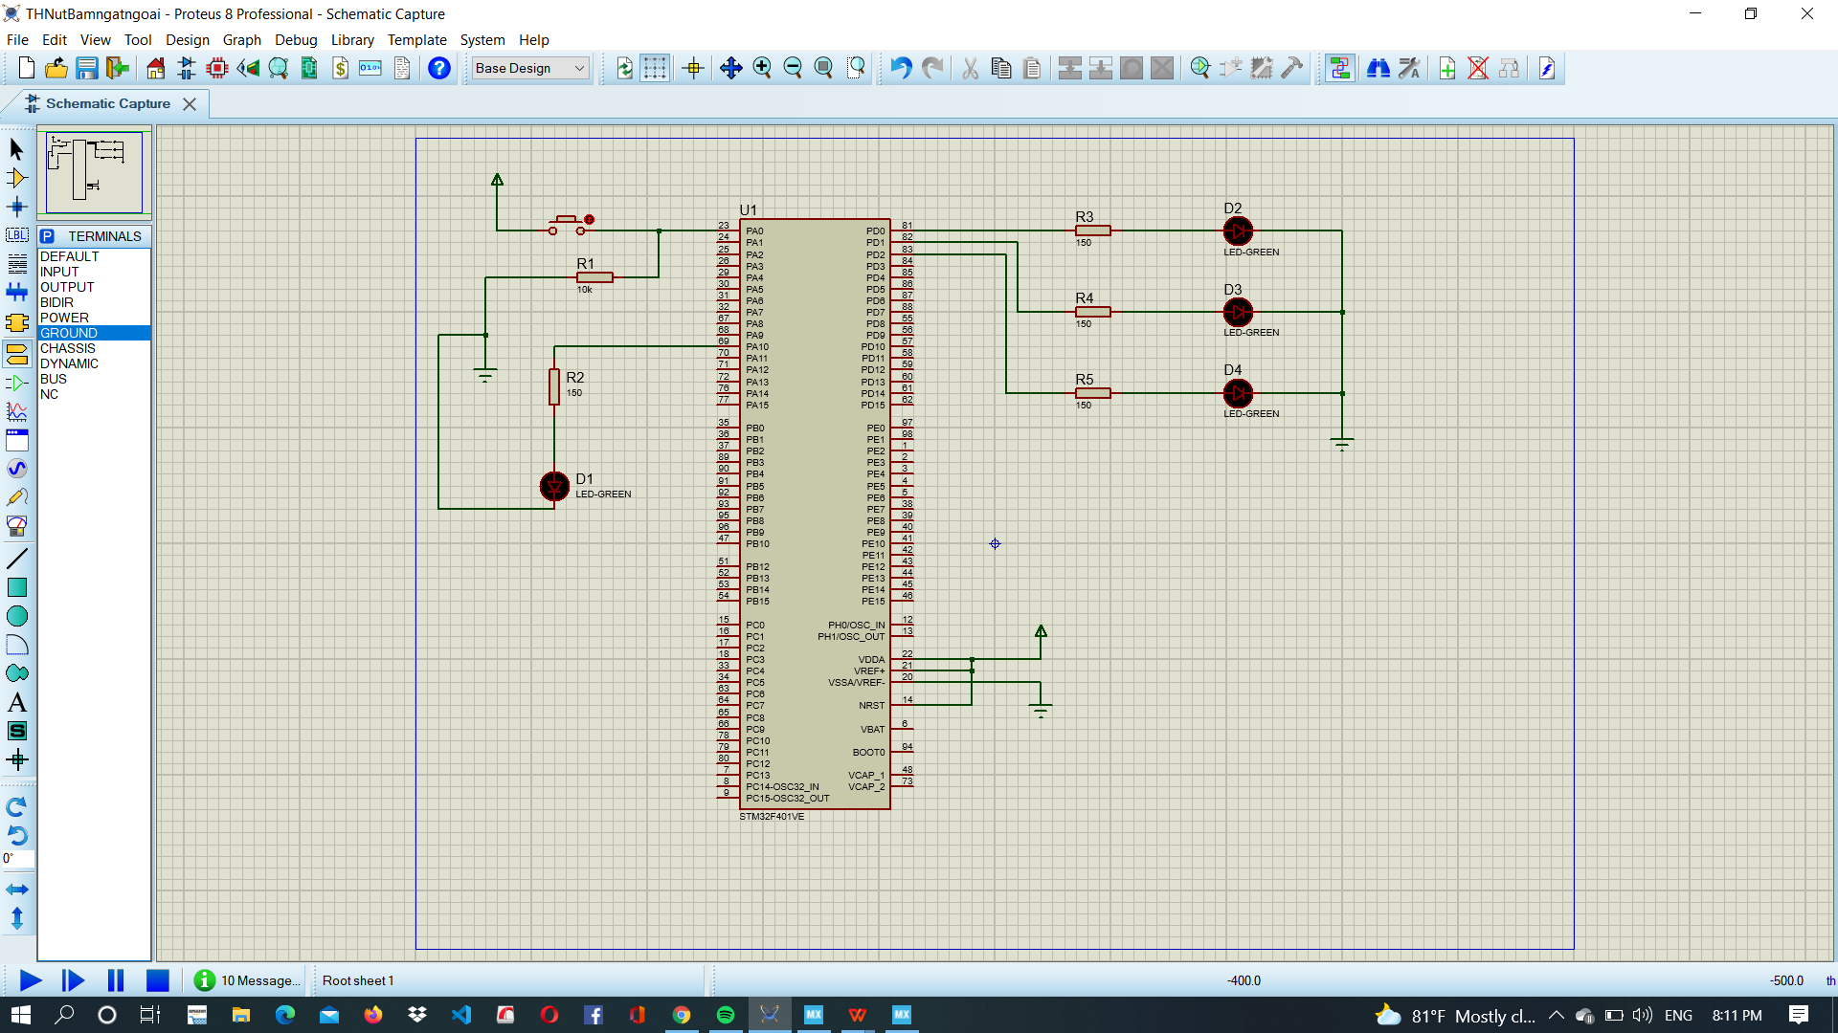

*Hình 13: Sơ đồ kết nối*

* **Linh kiện:**
* 1 kit STM32F401VE
* 5 điện trở 150Ω
* 4 led green
* 1 nút bấm
* **Code chương trình:**

|  |
| --- |
| *int* ***main****(void)*  *{*  *HAL_Init();*  *SystemClock_Config();*  *MX_GPIO_Init();*  *while (1)*  *{*  *HAL_GPIO_TogglePin(GPIOD,GPIO_PIN_0|GPIO_PIN_1|GPIO_PIN_2);*  *HAL_Delay(1000);*  *}*  *} // Het ham main*  *// chuong trinh con phuc vu ngat*  *void* ***HAL_GPIO_RXTI_Callback(uint16_t GPIO_Pin)****{*  *if (GPIO_Pin == GPIO_PIN_0)*  *{*  *HAL_GPIO_WritePin(GPIOA, GPIO_PIN_10, GPIO_PIN_SET);*  *//HAL_GPIO_TogglePin(GPIOA, GPIO_PIN_10);*  *//HAL_Delay(1000);*  *}*  *}* |

**Bài 14: STM32 - Kết nối LCD trực tiếp**

* **Mô tả:** Bài này thực hiện việc sử dụng LCD thông qua các chân D0-D7 của STM32 để gửi các lệnh mà chứa các kí tự mà chúng ta muốn sẽ được hiển thị trên màn hình LCD.
* **Sơ đồ mạch:**

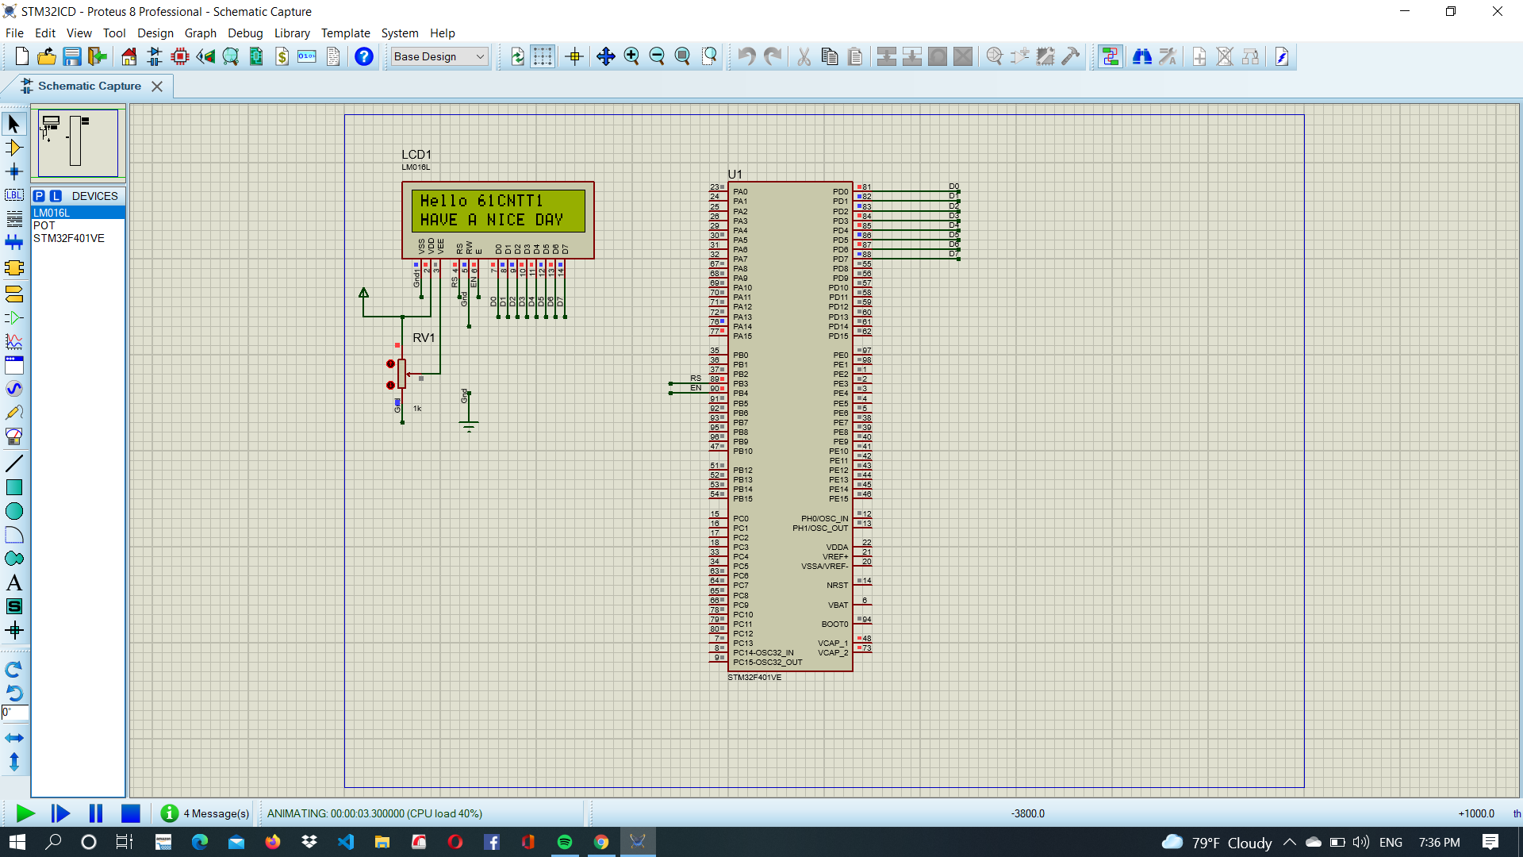

*Hình 14: Sơ đồ kết nối*

* **Linh kiện:**
* 1 kit STM32F401VE
* 1 màn hình LCD 16x2
* 1 biến trở
* **Code chương trình:**

|  |
| --- |
| *#include "main.h"*  *void SystemClock_Config(void);*  *static void MX_GPIO_Init(void);*  *// Ham gui data/cmd ra 8 chan cua LCD*  *void s****end8BitLCD(char D)*** *{*  *// Dem D and so hoc voi 2^i de biet bit thu i =0 hay khac ko*  *// tim gia tri cac bit*  *int b0,b1,b2, b3,b4, b5, b6, b7;*  *if ((D & 1) == 0) b0=0; // 1== 2^0*  *else b0 =1;*  *if ((D & 2) == 0) b1=0; // 2== 2^1*  *else b1 =1;*  *if ((D & 4) == 0) b2=0; // 4== 2^2*  *else b2 =1;*  *i f ((D & 8) == 0) b3=0; // 8== 2^3*  *else b3 =1;*  *if ((D & 16) == 0) b4=0; // 16== 2^4*  *else b4 =1;*  *if ((D & 32) == 0) b5=0; // 32== 2^5*  *else b5 =1;*  *if ((D & 64) == 0) b6=0; // 64== 2^6*  *else b6 =1;*  *if ((D & 128) == 0) b7=0; // 128== 2^7*  *else b7 =1;*  *HAL_GPIO_WritePin(GPIOD,GPIO_PIN_0, b0);*  *HAL_GPIO_WritePin(GPIOD,GPIO_PIN_1, b1);*  *HAL_GPIO_WritePin(GPIOD,GPIO_PIN_2, b2);*  *HAL_GPIO_WritePin(GPIOD,GPIO_PIN_3, b3);*  *HAL_GPIO_WritePin(GPIOD,GPIO_PIN_4, b4);*  *HAL_GPIO_WritePin(GPIOD,GPIO_PIN_5, b5);*  *HAL_GPIO_WritePin(GPIOD,GPIO_PIN_6, b6);*  *HAL_GPIO_WritePin(GPIOD,GPIO_PIN_7, b7);*  *}*  *// Ham gui lenh*  ***void sendCMD2LCD(char cmd)*** *{*  *//B1. Done*  *//B2. Dat chan RS =0, de noi rang cmd là lenh*  *HAL_GPIO_WritePin(GPIOB, GPIO_PIN_3, GPIO_PIN_RESET);*  *//B3. Gui 8 bit CMD vao 8 pin*  *send8BitLCD(cmd);*  *//B4. Enable cho cmd-->lcd*  *HAL_GPIO_WritePin(GPIOB, GPIO_PIN_4, GPIO_PIN_RESET);*  *HAL_GPIO_WritePin(GPIOB, GPIO_PIN_4, GPIO_PIN_SET);*  *//*  *HAL_Delay(1);*  *}*  *// Ham gui ky tu hien thi*  *void* ***sendChar2LCD(char Char)*** *{*  *//B1. Done*  *//B2. Dat chan RS =1,*  *HAL_GPIO_WritePin(GPIOB, GPIO_PIN_3, GPIO_PIN_SET);*  *//B3. Gui 8 bit CMD vao 8 pin*  *send8BitLCD(Char);*  *//B4. Enable cho cmd-->lcd*  *HAL_GPIO_WritePin(GPIOB, GPIO_PIN_4, GPIO_PIN_RESET);*  *HAL_GPIO_WritePin(GPIOB, GPIO_PIN_4, GPIO_PIN_SET);*  *//*  *HAL_Delay(1);*  *}*  *void* ***sendString2LCD(char *str)*** *{*  *for (int i=0; str[i] != '\0'; i++) {*  *sendChar2LCD(str[i]);*  *}*  *}*  *int Num2String(int value,char *ptr)*  *{*  *int count=0,temp;*  *if(ptr==NULL)*  *return 0;*  *if(value==0)*  *{*  *\*ptr='0';*  *return 1;*  *}*  *if(value<0)*  *{*  *value*=(-1);*  *\*ptr++='-';*  *count++;*  *}*  *for(temp=value;temp>0;temp/=10,ptr++);*  *\*ptr='\0';*  *for(temp=value;temp>0;temp/=10)*  *{*  *\*--ptr=temp%10+'0';*  *count++;*  *}*  *return count;*  *}*  *int main(void)*  *{*  *HAL_Init();*  *SystemClock_Config();*  *MX_GPIO_Init();*  *char str[10];*  *Num2String(-150,str);*  *sendString2LCD(str);*  *// Xoa noi dung tren LCD*  *sendCMD2LCD(0x01);*  *// Bat hien thi man hinh, tat con tro*  *sendCMD2LCD(0x0C);*  *// Test thu chuoi Hello*  *sendString2LCD("Hello 61CNTT1");*  *// Xuong dong 2*  *sendCMD2LCD(0x38); // CHE DO 2 DONG*  *sendCMD2LCD(0xC0); // TRO XUONG DONG 2*  *sendString2LCD("HAVE A NICE DAY");*  *HAL_Delay(1000);*    *while (1)*  *{*  *}*  *}* |